Всероссийский конкурс юных исследователей окружающей среды
«Открытия 2030»
Пермский край
Управление образования администрации г. Кудымкара
Муниципальное бюджетное общеобразовательное учреждение г. Кудымкара
«Средняя общеобразовательная школа №2»

Направление Микробиология,
вирусология

Анализ влияния условий питательной среды для бактерии

Шилкина Юлия Дмитриевна, 11 класс
Руководитель: Найданова Тамара Дмитриевна, учитель биологии высшей категории
МБОУ г. Кудымкара «СОШ № 2»

2023

Содержание

Введение. | 3
Обзор литературы. | 5
1.Питательные среды для размножения бактерий: условия, виды. | 5
1.1.Бактерии и условия их культивирования. | 7
1.2. Принципы культивирования бактерий. | 9
1.3.Основные питательные среды. | 10
2. Влияние окружающей среды на микроорганизмы. | 11
3. Проведение бактериологического исследования. | 12
3.1. Организация проведения бактериологического исследования. | 12
3.2. Результаты бактериологического исследования. | 15
Заключение. | 18
Список использованных источников. | 19
Отзыв руководителя.
Приложения.

Введение
Полезные и опасные, милые и ужасные, смертоносные и дающие жизнь. Они вокруг и их невозможно увидеть. Непросто отыскать более интересный объект для исследований. По количеству невероятных сюжетов мир бактерий можно сравнить с миром привидений .Но в отличие от изучения привидений, из информации о бактериях можно извлечь массу практической пользы, чем научное сообщество и занимается уже более ста лет.
Учёные прогнозируют, что результаты изучения жизни бактерий в будущем приведут к:
- открытию секрета долголетия и даже бессмертия (во льдах найдены бактериальные сообщества, в которых обнаружены представители возрастом более миллиона лет);
- получению альтернативных источников энергии, в том числе пищи;
- получение новых материалов биологического происхождения;
- формированию новых экосистем.
Любое открытие в микробиологии сразу же подхватывается промышленниками, которые внедряют новые технологии в современное производство и предлагают результаты рынку.
Знакомясь с новинками, человек получает возможность не только оперировать более значительным объёмом средств в достижении утилитарных целей ,но и самостоятельно заглянуть в прошлое планеты Земля и в её будущее.
Проблема заключается в том, что микроорганизмы распространены повсеместно. Все живые существа - растения, животные и люди – постоянно взаимодействуют с микробами, являясь часто не только их хранилищами, но и распространителями. Ни сверхнизкие температуры Антарктики, ни кипящие струи гейзеров, ни насыщенные растворы солей в соляных бассейнах, ни сильная инсоляция горных вершин, ни резкие колебания кислотности среды, ни многое другое не мешают существованию и развитию микрофлоры в природных субстратах. Взаимодействие человека с бактериальной микрофлорой неизбежно, а его характер зависит от биологической и экологической грамотности человека. Это делает актуальной тему исследования «Анализ влияния условий питательной среды для бактерии».
Цель исследования: изучение влияния условий среды, способствующей росту и размножению бактерий.
Задачи исследования:
1. Получить представление о бактериях и условиях их культивирования;
2. Рассмотреть виды питательных сред для размножения бактерий;
3.Понять особенности размножения бактерий на жидких и плотных питательных средах;
4. Раскрыть влияние факторов окружающей среды на микроорганизмы;
5. Провести бактериологическое исследование.
Объект исследования : бактерии.
Предмет исследования : рост бактерий на различных питательных средах.
Гипотеза: скорость размножения микроорганизмов помимо видовой принадлежности зависит от состава питательной среды, pH, температуры, аэрации и других факторов.
Методы исследования: поисковый метод; наблюдение; фотографирование; анализ; синтез; сравнение; обобщение.
Научная значимость исследования заключается в расширении знаний и универсальных учебных действий для решения заданий ОГЭ. Практическая значимость исследования состоит в том, что его материалы могут быть использованы в образовательной деятельности по биологии, для проведения занятий в кружке, курсов по интересам.

Обзор литературы

Бактерии и их размножение привлекло внимание учёных со времён Левенгука, когда он впервые увидел их в микроскоп. В 1850-х годах Луи Пастер положил начало изучению физиологии и метаболизма бактерий, а также открыл их болезнетворные свойства. Это послужило возникновению науки микробиологии.
В разное время изучением бактерий занимались Гусев М. В. И Минеева Л.А., Заварзин Г. А., Герхард Ф. и другие учёные микробиологи. Рассмотрим наиболее значимые на современном этапе развития микробиологии научные труды, посвящённые питательным для бактерий средам.
К. Френкель в своей монографии «Основы учения о бактериях» подробно охарактеризовал питательные среды, принципы их классификации, требования, предъявляемые к питательным средам, условия культивирования микроорганизмов. (Приложение 1)
Н. В. Прозоркина, П. А. Рубашкина. Свой труд «Основы микробиологии, вирусологии и иммунологии» посвятили описанию методов микробиологических исследований. Эти труды и послужили методологической основой для нашего исследования.
- Питательные среды для размножения бактерий: условия, виды
1.1. Бактерии и условия их культивирования
1. Размножение бактерий на жидких и плотных питательных средах.
Бактерии, как правило, характеризируются высокой скоростью размножения по сравнению с другими прокариотами. Скорость их размножения, помимо видовой принадлежности, зависит от состава питательной среды, pH, температуры, аэрации и других факторов. На плотных питательных средах бактерии образуют скопление клеток, называемые колониями. Внешний вид колоний у многих бактерий настолько характерен, что может служить одним из дифференциальных признаков для идентификации. Колонии разных видов отличаются по разным размерам, форме, поверхности, окраске, прозрачности и др. Однако эти признаки могут изменяться в зависимости от условий культивирования.
На жидких средах рост бактерий характеризируется образованием плёнки на поверхности питательной среды, равномерного помутнения, либо осадка.
Размножение бактерий определяется временем генерации т.е. периодом в течении которого осуществляется деление клетки. Продолжительность генерации зависит от вида бактерий, возраста, популяции. Состава питательной среды, температуры и других факторов. В оптимальных условиях время генерации у разных бактерий колеблется довольно в широких пределах: от 20 минут у кишечной палочки, до 14 часов у микобактерий туберкулёза в связи с чем их колонии образуются через 18-20 часов либо через 3-5 недели соответственно.
При выращивании бактерий в жидкой питательной среде наблюдается последовательная смена отдельных фаз в развитии популяции, отражающая общую закономерность роста и размножения бактериальных клеток.
Динамика развития бактериальной популяции предоставлена на рисунке 1.9 (Приложение2) По рисунку видно, что
I- исходная стационарная фаза начинается после внесения бактерий в питательную среду. В течение данной фазы число бактериальных клеток не увеличивается.
II – лаг-фаза или фаза задержки размножения, характеризируется началом интенсивного роста клеток, но скорость их деления остаётся невысокой. Две первые фазы можно назвать периодом адаптации бактериальной популяции, продолжительность которого определяется возрастом культуры, а также количеством и качеством питательной среды.
III – лог-фаза или логарифмическая фаза отличается максимальной скоростью размножения клеток и увеличением численности бактериальной популяции в геометрической прогрессии. Логарифмическая фаза у бактерий с коротким временем генерации продолжается несколько часов.
IV – фаза отрицательного ускорения характеризуется меньшей активностью бактериальных клеток и удлинением периода генерации. Это происходит в результате истощения питательной среды, накопления в ней продуктов метаболизма и дефицита кислорода.
1.2. Принципы культивирования бактерий
Микроорганизмы культивируют, как правило, на искусственных питательных средах. В зависимости от пищевых потребностей того или другого вида питательные среды должны содержать соответствующие исходные вещества, необходимые для пластического и энергического метаболизма.
Выделение микроорганизмов из различных материалов и получение их культур широко используется в лабораторной практике для микробиологической диагностики инфекционных заболеваний, в научно-исследовательской работе и в микробиологическом производстве вакцин, антибиотиков и других биологически активных продуктов микробной жизнедеятельности.
Условия культивирования также зависят от свойств соответствующих микроорганизмов. Большинство патогенных микробов выращивают на питательных средах при температуре 37 °C в течение 1-2 суток. Однако некоторые из них нуждаются в более длительных сроках. Например, бактерии коклюша – в 2-3 суток, а микробактерии туберкулёза – в 3-2 недели
Для стимуляции процессов роста и размножения аэробных микробов, а также сокращения сроков их выращивания используют метод глубинного культивирования, который заключается в непрерывном аэрировании и перемешивании питательной среды. Глубинный метод нашёл широкое применение в биотехнологии.
Требования к питательным средам. Для выращивания бактерий в лабораторных условиях, исследования их разнообразных свойств, длительного хранения используют питательные среды. Они должны отвечать определённым стандартам. Создавая оптимальные условия для роста, размножения и жизнедеятельности микроорганизмов.
В первую очередь, бактерии нуждаются в азоте, углероде и водороде для построения собственных белков. Водород и кислород для клеток поставляет вода. Источником азота выступают многочисленные вещества, в основном, животного происхождения (говяжье мясо, рыба, мясо-костная мука, казеин). Можно использовать и заменители мяса – плаценту, кровяные сгустки, дрожжи. Следовательно, в состав сред должны быть введены источники питательных веществ и вода, а также ростовые факторы (витамины группы B, ферменты). Универсальным источником их служат экстракты из беков животного и растительного происхождения. Для микробов с более сложными пищевыми потребностями в состав сред включают субстраты – кровь, сыворотку, яичный желток, кусочки печени, почек, мозговой ткани и др.
Среды должны быть сбалансированными за микроэлементным составом и содержать ионы железа, меди, марганца, цинка, кальция, натрия, калия, иметь в своём составе неорганические фосфаты.
Среды должны иметь определённую вязкость, плотность, иметь определённую влажность (до 20% воды), быть прозрачными и обязательно стерильными.
Основные требования к питательным средам: прозрачность; стерильность; лёгкая усвояемость; определённый состав азотистых веществ, углеводов, витаминов; определённая вязкость.
1.3. Основные питательные среды.
Многочисленные потребности микроорганизмов предопределяют большое разнообразие питательных сред, а для отдельных видов бактерий существуют специальные среды. Часть их готовят в лабораториях непосредственно перед посевом, нос каждым годом появляются всё новые и новые среды заводского изготовления (сухие), которые способны удовлетворить самые прихотливые потребности микробиологов. Они сохраняются длительное время, имеют стандартный состав.
Среды разделяются на естественные и искусственные. Для создания естественных сред используют свёрнутую сыворотку, молоко, яйца, мышечную ткань.
Искусственные среды создают путём комбинирования разнообразных субстратов, которые обеспечивают те или другие потребности микроорганизмов. Их используют в основном для экспериментального изучения отдельных звеньев метаболизма бактерий.
В зависимости от своей плотности, среды разделяются на жидкие, полужидкие и плотные. Полужидкие и плотные среды готовятся из жидких, добавляя соответственно 0,3-0,7% но 1,5-2,0% агара. Последний представляет собой волокнистый материал, который добывают из морских водорослей. Состоит он из полисахаридов (70-75%),белков(2-3%). Для создания плотных сред используют также желатин (10-15%),свёрнутую сыворотку крови.
В зависимости от потребностей бактериологов питательные среды разделяются на пять основных групп (Приложение 3 таблица 2).
Первая группа – универсальные (простые) среды. К ним принадлежат мясо-пептоний бульон (МПБ) и мясо-пептониагар (МПА) своим составом, наличием питательных веществ они пригодны для культивирования многих видов бактерий.
Вторая группа – специальные среды. Они используются в тех случаях, когда микроорганизмы не растут на простых. К ним принадлежит кровяной, сывороточный бульон, асцитический бульон, асцитагар и другие.
Третья группа – элективные среды, на которых микроорганизмы определённого вида растут быстрее, более интенсивно, опережают в своём развитии другие виды бактерий.
Четвёртая группа - селективные среды, которые благодаря добавлению определённых компонентов (желчь ,краски, антибиотики и др.) способны подавлять развитие одних видов микроорганизмов, но не влияют на другие виды.
Пятая группа – дифференциально - диагностические среды. Это большая группа сред, которые позволяют определить определённые биохимические свойства микроорганизмов и проводить их дифференциацию.
Вывод: Среды разделяются на естественные и искусственные. По плотности среды бывают жидкие, полужидкие и плотные, которые разделяют на пять основных групп.
2.Влияние окружающей среды на микроорганизмы.
Рассмотрим факторы окружающей среды влияющие на микроорганизмы.
Температура. Низкие температуры бактерии выдерживают сравнительно легко. Культуры микроорганизмов в замороженном виде сохраняются в лабораторных условиях более чем 80 лет. Выделено жизнеспособный микроорганизм из толщи ледников, возраст которых 12 000 лет.
Холерный вибрион не погибает при температуре - -32°C; некоторые виды бактерий хранят жизнеспособность при температуре жидкого воздуха ( -190°C), жидкого водорода(-253°C).
Низкие температуры прекращают процессы гниения и брожения. На этом принципе основывается использование в практике ледников, погребов и холодильных установок для хранения пищевых продуктов.
Пагубно действуют на бактерии высокие температуры. Большинство бактерий погибают при температуре 58-60°C через 30-60 минут , при 100°C – в течение 22-3 минут. Силикатные бактерии сохраняются жизнеспособными после деяния на них нагревание до 160°C.
Высушивание. Стойкость микроорганизмов к высушиванию разная. Чувствительные к высушиванию гонококки, менингококки, трепонемы, лептоспиры, гемофильные бактерии, фаги. Холерный эмбрион не погибает под воздействием высушивания 2 сутки, шигели- 7,чумная палочка- 8, дифтерийная- 30, брюшнотифозная- 70, стафилококки и микробактерии туберкулёза- 90 суток. Высохшая мокрота больных туберкулёзом остаётся заразной 10 месяцев, споры бацилл сибирской язвы сохраняются до 10 годов, плесневых грибов – 20 лет.
Лучевая энергия. Разные виды излучения бактерицидное или стерилизующее действие. К ней принадлежат ультрафиолетовое, рентгеновское, альфа-, бета-, гамма- и нейтронное излучение. Наиболее выраженное бактерицидное действие имеет прямой солнечный луч.
Высокое давление, ультразвук, механическое сотрясение. Воздействие высокого атмосферного давления 10 132,5-91 192,5 кПа (100-900 атмосфер) на глубине морей и океанов 1000-10 000 м. бактерии переносят легко. Дрожжи хранят жизнеспособность при давлении 50 662,5 кПа (500 атмосфер). Некоторые бактерии, дрожжи, плесневые грибы выдерживают давление 303 975 кПа (3000 атмосфер), фитопатогенные вирусы - 506 625 кПа ( 5000 атмосфер).
Ультразвук имеет бактерицидные свойства, которые используются для стерилизации пищевых продуктов, изготовления вакцин и дезинфекции предметов.
Вывод: Низкие температуры бактерии выдерживают сравнительно легко, пагубно действуют на бактерии высокие температуры, стойкость микроорганизмов к высушиванию разная, разные виды излучения бактерицидное или стерилизующее действие.

3. Проведение бактериологического исследования

3.2. Сенная палочка: свойства и характеристика, взаимодействие с человеком

Систематическое положение:
Домен: | Бактерии

Тип: | Фирмикуты

Класс: | Бациллы

Порядок: | Bacillales

Семейство: | Bacillaceae

Род: | Бациллы

Вид: | Сенная палочка

Биология сенной палочки
Сенная палочка — представитель биоценоза кишечника здорового человека, препятствующий росту и размножению таких опасных микробов, как сальмонелла, протей, энтеробактер, стафилококк. Bacillus subtilis продуцирует некоторые антибактериальные вещества, полисахариды, аминокислоты и ферменты, а также целый набор химических микроэлементов – соединений азота, фосфора, калия в сбалансированном виде. Под микроскопом бактерии имеют вид тонких нитевидных образований. В мазке бациллы располагаются по-разному — одиночно, скоплениями или длинными цепочками. [Приложение ]
Она относится к группе санитарно-гигиенических показателей загрязнения пищевых продуктов. Сенная палочка играет важную роль в жизнедеятельности животных, растений и человека:
- Она выполняет целый ряд функций: Пищеварительная — бактерия, попадая в живой организм вместе с растительной пищей, продуцирует в кишечнике ферменты, которые расщепляют пищевые ингредиенты: протеазы ферментируют белки, амилазы – полисахариды.
- Антагонистическая – подавление роста болезнетворных микробов в кишке и профилактика острых кишечных инфекций. Споры сенной палочки в толстом кишечнике превращаются в активные формы, которые вырабатывают органические кислоты. Они изменяют рН среды, тем самым, подавляя рост патогенных и условно-патогенных микроорганизмов.
- Защитная – сенная палочка защищает растения от плесневых грибков и других вредных микроорганизмов.
- Сенная палочка является низшим звеном длинной пищевой цепочки, включающей простейших, рыб, человека.
- Бактерия насыщает живой организм сахарами и незаменимыми аминокислотами, которые образуются в ходе целого ряда химических реакций, протекающих под воздействием ферментов сенной палочки.
- Витаминообразующая — участие бактерии вместе с другими представителями микрофлоры кишечника в синтезе витаминов группы В.
- Омолаживающая – сенные бациллы выделяют оксид азота, который поступает в клетки и ускоряет обмен веществ в тканях.
- Иммуномодулирующая – укрепление иммунитета и повышение неспецифической резистентности организма человека.
- Противомикробная — бактерии подавляют размножение и вызывают гибель возбудителей гнойной инфекции.
- Bacillus subtilis оказывает позитивное влияние на течение раневого процесса:она изменяет рН среды в кислую сторону, подавляет размножение патогенных микробов, расщепляет гной и продукты распада, очищает и обеззараживает рану, в результате чего она быстрее заживает.

Все эти механизмы действия сенной палочки в организме человека делают обоснованным ее применение для:
- Лечения кишечных инфекций и дисбактериоза,
- Профилактики респираторных инфекций,
- Коррекции пищеварительных расстройств различного генеза.
Сенная палочка не вызывает побочных эффектов, являясь довольно эффективным и практически безопасным микроорганизмом.
Методика приготовления сенной палочки: Для самостоятельного выделения бактерий необходимо прокипятить сено и выдержать полученный отвар в тепле двое суток. На поверхности настоя вскоре появится пленка, состоящая исключительно из бактерий, которые можно использовать для высева на питательные среды.

3.3 Молочный стафилококк: свойства и характеристика, взаимодействие с человеком

Систематическое положение

Домен: | Бактерии
Тип: | Фирмикуты

Класс: | Бациллы
Порядок: | Bacillales

Семейство: | Staphylococcaceae
Род: | Стафилококки

Международное научное название
Staphylococcus Rosenbach, 1884

Молочнокислые стафилококки – это микроорганизмы, которые организовывают процессы сбраживания углеводов с образованием молочной кислоты. Это основной компонент заквасок при приготовлении творога, простокваши и сметаны. Сегодня их способности широко используются в пищевой промышленности, в сельском хозяйстве. Они входят в состав нормальной микрофлоры нашего организма. Но этим не исчерпывается польза молочнокислых стрептококков. Молочные стрептококки довольно крупные, хорошо окрашиваются и легко обнаруживаются. Молочной кислотой обрабатывают сырокопченые колбасы. При этом они не теряют своих вкусовых качеств, безопасны для человека и долгое время не портятся. Биологические добавки и препараты с живыми культурами этих организмов применяются при самых различных заболеваниях. Сегодня молочнокислые бактерии называют надеждой мировой медицины. Вполне вероятно, что в ближайшие десятилетия именно благодаря им человечество сможет победить многие серьезные болезни. Термофильные молочнокислые стрептококки широко используются при переработке органических веществ, в процессе которой образуется газ метан. При этом он довольно чистый и пригоден для отопления различных помещений. Для высева на питательные среды был применён молочный стрептококк в готовом виде.

Цель эксперимента: изучить условия среды, способствующей росту и размножению бактерий.
Объекты исследования : сенная палочка и молочный стафилококк.
Метод исследования : бактериологический.
Методика исследования: Для посева микроорганизмов в левую руку берут две пробирки. В одной находиться питательная среда ,в другой – исследуемый материал. Пробирки зажимают большим и указательным пальцами. Для того, чтобы можно было наблюдать за содержанием пробирок, их держат сверху кисти руки. Сначала стерилизуют петлю в верхней части газовой горелки. Пробирки открывают и край их проносят через пламя горелки. Петлю опускают в пробирку, где есть исследуемый материал, и, осторожно касаясь стенки, охлаждают. В последующем петлю опускают в пробирку и набирают материал. Петлю вынимают из пробирки, пробки и края пробирок проносят через пламя и закрывают. Петлю прожаривают в пламени , чтобы уничтожить микроорганизмы. Через 24 часа производится рассев взвеси микроорганизмов на выбранные питательные среды в чашки Петри. Затем чашки закрывают переворачивают вверх дном, подписывают специальным карандашом и ставят в термостат при оптимальной температуре (37°C) на 18- 48 часов. Цель этапа –получить изолированные колонии микроорганизмов.
База исследования: бактериологическая лаборатория ФБУ филиал
«Центр гигиены и эпидемиологии в Пермском крае», город Кудымкар.
Консультант: - Гуляева Мария Васильевна (биолог) бактериологической лаборатории ФБУ.
Ход исследования
1.Анализируемые образцы высеяли на различные питательные среды: кровяной агар, агар Плоскирева, среда Плоскерева в чашках Петри. (Рис.3)
2.Высевание на твёрдой питательной среде провели путём рассева взвеси микроорганизмов шпателем (метод Коха) и с помощью бактериологической петли (метод истощающего штриха).
Рассев шпателем ( метод Коха) произвели в следующей последовательности:
1) На поверхность питательной среды в чашке № 1 нанесли стерильной пипетку каплю накопительной культуры и распределили её стерильным шпателем;
2) Шпатель достали, чашку быстро закрыли и перенесли шпатель в чашку № 2, не стерилизуя его. Распределили культуры по всей поверхности среды, прикасаясь к её поверхности той же стороной шпателя, которой ранее распределяли пробу;
3) Засеянные чашки поместили в термостат и проинкубировали при оптимальной температуре.
3.Через 24 часа чашки достали из термостата и получили рост микроорганизмов. В чашке № 1 увидели сплошной рост бактерий, в последующих чашках отмечают колонии.(рис.4) На плотных питательных средах образовались морщинистые, бархатистые колонии с волнистым краем серого цвета. На поверхности жидких сред после инкубации появилась тонкая пленка с беловатым налетом, а на дно пробирки выпал осадок.
Вывод: Бактерии неприхотливы. Они хорошо растут на твёрдых и жидких питательных средах для гетеротрофов.
Анализ влияния условий питательных сред на бактерии
- Влияние pH среды на жизнедеятельность бактерий
Для определения влияния pH среды на бактерии провели посев последних на питательные среды с различным значением pH. Посев провели на четыре пробирки на МПА с различным значением pH: в одной из них pH равно 3, во второй- 5, в третьей – 7 и в четвёртой - 9. pH среду проверяли лакмусовой бумагой. Перед началом посева каждую пробирку подписали: указали значение pH и поставили свой номер (рис 5). Поместили в термостат на сутки.
Результаты бактериологического исследования
1. Провели оценку роста бактерий на средах с различными значениями pH по степени мутности среды. Перед эти содержимое каждой пробирки тщательно перемешали (вращая пробирки между ладонями) и затем сравнили друг с другом. Для оценки интенсивности развития бактерий пользуются условными обозначениями: рост отсутствует (-); рост слабый (+); рост умеренный (++); рост сильный (обильный) (+++). Степень мутности оценивается визуально. Полученные данные зафиксировали в таблице 1 и сделали вывод о влиянии pH на развитие взятых для посева бактерий.
Интенсивность развития бактерий при различных значения рН
Таблица 1
Название бактерий. | 3 | 5 | 7 | 9
Молочнокислый стрептококк (не образует споры) | + | +++ | ++ | -
Сенная палочка (образует споры) | + | + | +++ | ++
Вывод: в пробирке № 3() молочнокислый стрептококк дал умеренный рост , а в пробирке №2() –обильный . Сенная палочка в пробирке №4 дала умеренный рост, а в пробирке №3() –обильный. Таким образом, для активного роста бактерий молочнокислого стрептококка и сеной палочки необходимы разные pH среды.
- Действие высокой температуры на спорообразующие и не спорообразующие бактерии.

Провели оценку роста бактерий после воздействия на них высокой температуры. Для этого взяли две пробирки со стерильным изотоническим раствором (Рис.6)В пробирку№ 1 внесли культуру сенной палочки, а во вторую – культуру молочнокислого стрептококка. Обе пробирки поместили в кипящую водяную баню на 10 минут. После кипячения пробирки охладили и из каждой сделали посев при помощи петли на простой агар. Действие высоких температур на спорообразующие и не спорообразующие бактерии определяют по характеру роста микроорганизмов на простом агаре ( сплошной, в виде отдельных колоний или обильный, слабый, умеренный, отсутствие роста). Чашки Петри после посева поместили в термостат на сутки. Полученные данные зафиксировали в таблице 2.

Результаты бактериологического исследования
Культурой сенной палочки после кипячения образовала колонии из спор, которые выглядят как белый налёт на питательной среде. В чашке Петри с молочнокислыми бактериями роста не наблюдается. Бактерии при кипячении погибли. Высокая температура отрицательно повлияла на жизнедеятельность бактерий. В данных условиях выжила только сенная палочка, так как она при неблагоприятных условиях образует споры
Таблица 2
Действие высокой температуры на спорообразующие и не спорообразующие бактерии
Культура бактерий | Температура | Время действия температуры | Результаты
Молочнокислый стрептококк(не образует споры) | 100 | 10 минут | Колонии не обнаружены, бактерии погибли.
Сенная палочка(образует споры) | 100 | 10 минут | Образовались колонии из спор.

Вывод: под влиянием высокой температуры бактерии молочнокислого стрептококка погибают, а сенная палочка выживает, образуя споры.

3.Влияние прямых солнечных лучей на спорообразующие и не спорообразующие бактерии
Культуры Молочнокислого стрептококка и сенной палочки поместили под ультрафиолетовую лампу на 8 часов. Затем провели анализ. Полученные данные зафиксировали в таблице 3.
Результаты бактериологического исследования
По данным исследования рост колоний в чашках Петри с культурой молочнокислого стрептококка и культурой сенной палочки не обнаружен. Колонии высохли, что определяет их гибель.
Таблица 3

Культура бактерий | Солнечные лучи (ультрафиолетовая лампа) | Время действия фактора | Результаты
Молочнокислый стрептококк(не образует споры) | 8 часов | 20 минут | Рост колоний не обнаружен, бактерии погибли.
Сенная палочка(образует споры) | 8 часов | 20 минут | Рост колоний не обнаружен, бактерии погибли.
Вывод: ультрафиолетовое излучение губительно для бактерий.
Таблица 4
Влияние ионизации воздуха на бактерии

Культура бактерий | Ионизация воздуха прибором | Время действия фактора | Результаты
Молочнокислый стрептококк(не образует споры) |  | 30 минут | Раствор прозрачный, бактерии погибли.
Сенная палочка(образует споры) |  | 30 минут | Раствор посветлел, количество колоний уменьшилось.

Вывод: Ионизация воздуха является неблагоприятным условием для жизни бактерий. Под действием отрицательных частиц воздуха бактерии снижают свою жизнедеятельность или вовсе погибают.

Заключение
Сформулированная цель и задачи исследования достигнуты, гипотеза подтверждена. Сделаны выводы о том, что:
Культивирование микроорганизмов , помимо состава питательной среды, сильно зависит от физических и химических факторов (температуры, кислотности, аэрации, света и т.п. ). При этом количественные показатели каждого из них неодинаковы и определяются особенностями метаболизма каждой группы бактерий. Каждый вид микроорганизмов может размножаться при строго определённой pH среде. Приспособленность к узким зонам реакции среды – это результат эволюции микроорганизмов. Существуют микроорганизмы, способные размножаться в кислых средах например дрожжи, молочнокислые, уксуснокислые, пропионовокислые бактерии. Сенная палочка и большинство бактерий наиболее активно , а гнилостные бактерии хорошо размножаются в щелочной среде.
Различное отношение микроорганизмов к реакции среды используют для создания условий для выращивания полезных, а так же для борьбы с микроорганизмами. Например, чтобы не развивалась тягучая болезнь в хлебе, вызываемая сенной палочкой, повышают кислотность теста. Оптимальная величина pH для дрожжей 4 – 6, для молочнокислых бактерий – 4-5, для сенной палочки – 6-7, для гнилостных бактерий – 7-8, что и доказало наше исследование.
В процессе жизнедеятельности микроорганизмы имеют реакцию среды в результате выделения клеткой продуктов обмена веществ, влияющих на кислотность.
Работа по теме исследования «Анализ условий питательной среды для бактерий» способствовала развитию у автора умение экспериментировать, делать выводы, рассуждать, анализировать и систематизировать.
Материалы проведённого исследования выходят за рамки курса по биологии на уровне среднего общего образования, будут полезны учащимся при подготовке к итоговой аттестации, а также могут быть использованы на уроках биологии при изучении темы «Бактерии».

Список литературы
1. Актуальные вопросы эпидемиологии и инфекционных болезней./ Н. А. Семина- М.: Медицина, 1999
2. Борисов Л. Б., Козьмин- Соколов Б. Н., Фрейдлин И. С.. Руководство к лабораторным занятиям по медицинской микробиологии, вирусологии, иммунологии./ Под ред. Борисова Л. И.- М.: Медицина, 1993
3. Джавец Э., Мельник Дж. Л., Эйдельберг Э. А.. Руководство по медицинской микробиологии. 1т. Пер. с англ.- М.: Медицина, 1982
4. Егоров Н. С.. Практикум по микробиологии. М 1976
5. Прозоркина Н. В., Рубашкина П. А.. Основы микробиологии, вирусологии и иммунологии, 2002
6. Френкель К., « Основы учения о бактериях»
Источники:
7. .hhtp//www.bibliofond.ru/view. aspx?id=458689
8. hhtp://www.veivi.ru/best/Pitatelnye-sredy-dlya-bakterii-ref168812.html

9. https://fb.ru/article/401229/molochnokislyie-streptokokki-poleznyie-svoystva-i-harakteristiki-osnovnyih-predstaviteley-vidyi-i-klassifikatsiya

Приложение

Приложение 1
Таблица 1
Классификация питательных сред
Простые | Сложные
Жидкие: ПБ, МПБ.  Плотные: МПЖ, МПА. | Специальные: сахар, МПА,МПБ, сывороточный МПА, кровяной МПА, асцитический МПА.  Обогащения, накопления: селенитовый МПБ, среды Мюллера, Каумана, Китт-Тароцци.  Элективные: Ру, 1% щелочная ПВ.  Дифференциально- диагностические:  1) Для определения сахаролитических свойств  ( среды Гисса, Плоскирева (Рис.2), Эндо( Рис.3), Левина)  2) Для определения протеолитических свойств (свёрнутая сыворотка, МПЖ, кусочки мышц, белка куриного яйца)  3)Для определения пептолитических свойств (МПБ, ПВ)  4)Для определения гемолитических свойств (кровяной МПА)  5)Для определения редуцирующих свойств (среды с разными красителями)
Косой агар -
ПВ- протромбиновое время
МПБ- мясо-пептонний бульон
МПЖ- мясо-пептонная желатина
МПА- мясо-пептонний агар

Приложение 2
Динамика развития бактериальной популяции.
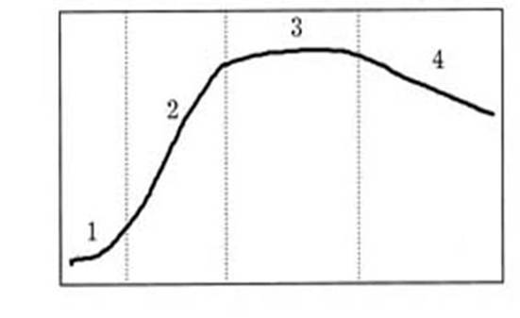
(Рис.1.)
Вывод: I- исходная стационарная фаза начинается после внесения бактерий в питательную среду. В течение данной фазы число бактериальных клеток не увеличивается.
II - лаг-фаза, или фаза задержки размножения, характеризуется началом интенсивного роста клеток, но скорость их деления остается невысокой. Две первые фазы можно назвать периодом адаптации бактериальной популяции, продолжительность которого определяется возрастом культуры, а также количеством и качеством питательной среды.
III -лог-фаза, или логарифмическая, фаза отличается максимальной скоростью размножения клеток и увеличением численности бактериальной популяции в геометрической прогрессии. Логарифмическая фаза у бактерий с коротким временем генерации продолжается несколько часов.
IV - фаза отрицательного ускорения характеризуется меньшей активностью бактериальных клеток и удлинением периода генерации. Это происходит в результате истощения питательной среды, накопления в ней продуктов метаболизма и дефицита кислорода.

Приложение 3
Питательные среды
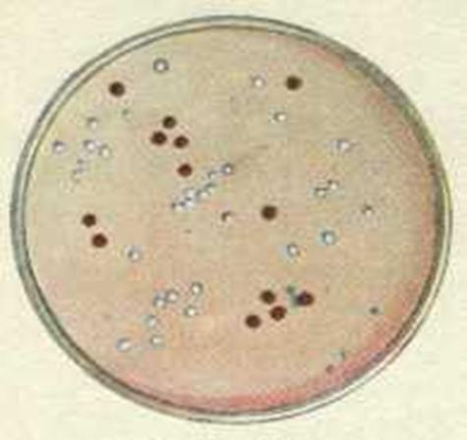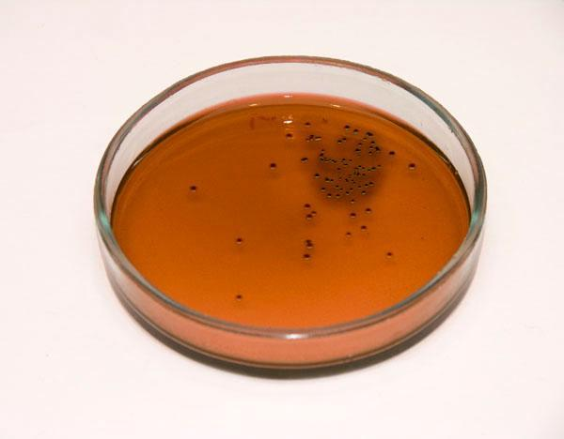
Рис.2.Среда Плоскирева. Рис.3. Среда Левина.

Приложение 4
Посев образцов на различные питательные среды: агар Плоскирева, среда Кесслера и среда Плоскерева в чашках Петри.
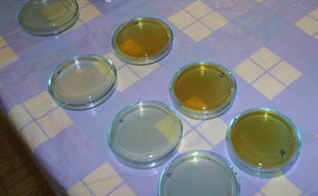

Приложение 5
Рост бактерий в колонии.
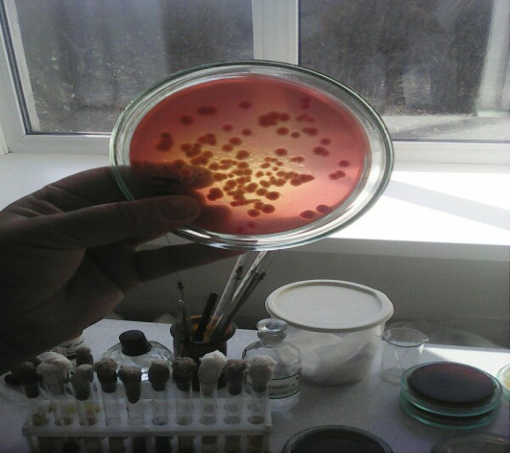

Приложение 6
Провели посев бактерий на питательные среды с различным значением pH.
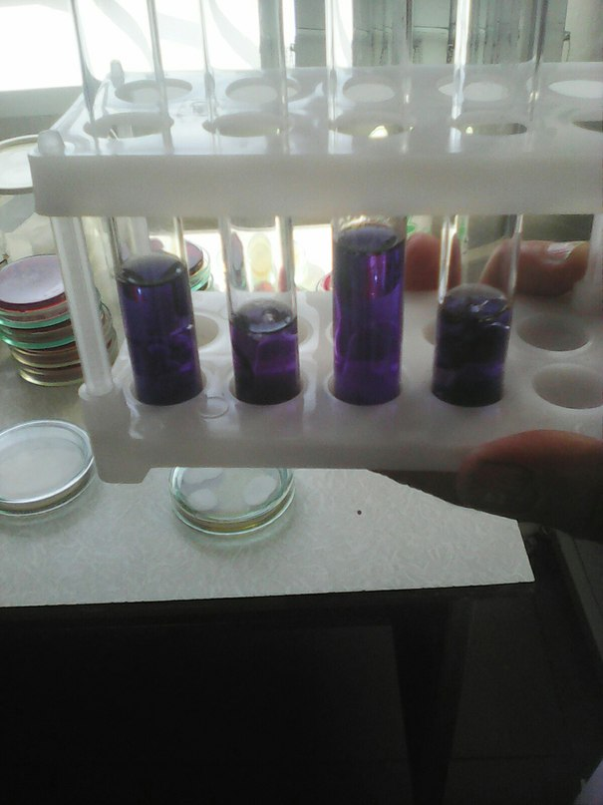

Приложение 7
Оценка роста бактерий после воздействия на них высокой температуры.

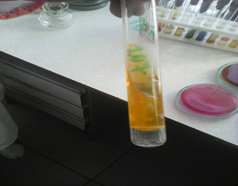

Приложение 3
Кровяной агар Среда Плоскерева
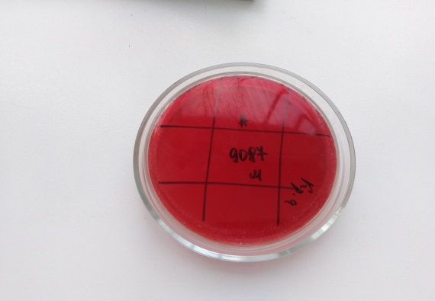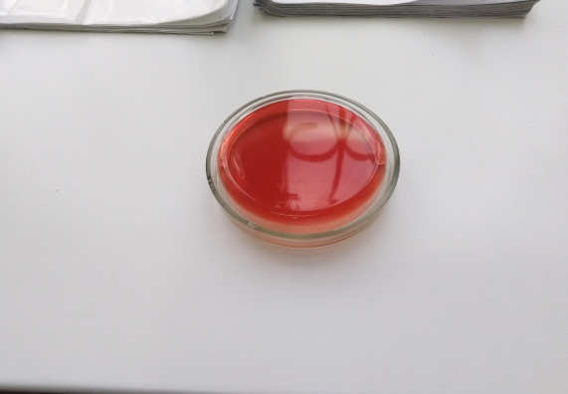

Дифференциально-диагностическая среда (Эндо)
Приложение 4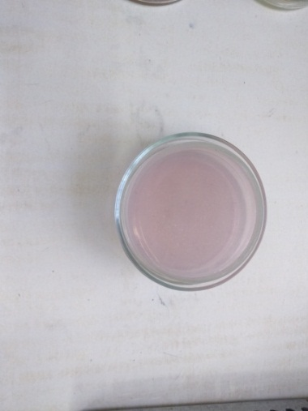
Питательные среды: среда Плоскерева, кровяной агар, простой агар, эндо среда.
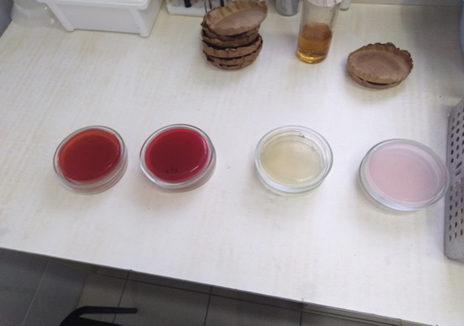

Исследуемый материал
Молочнокислый стрептококк Кишечная палочка
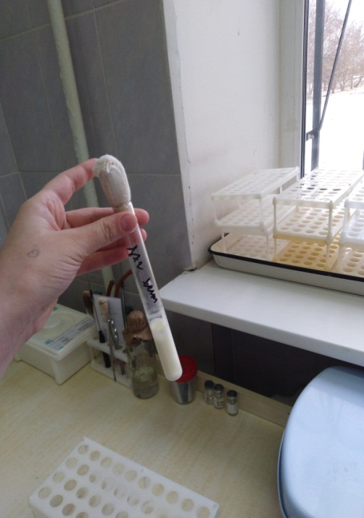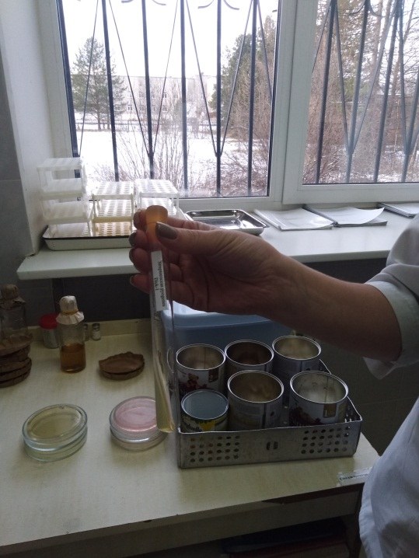

Приложение 5
Рост бактерий на различных питательных средах 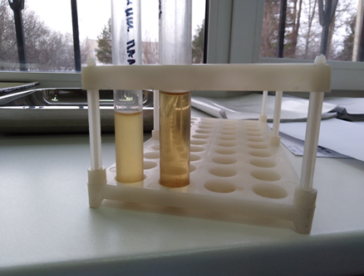 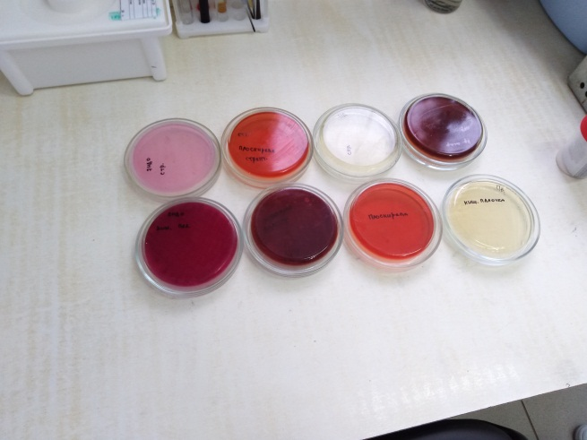
Рост бактерий на МПБ Рост бактерий на питательных средах

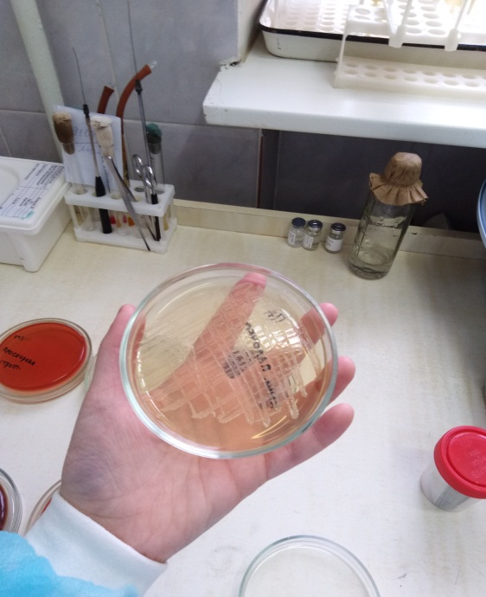
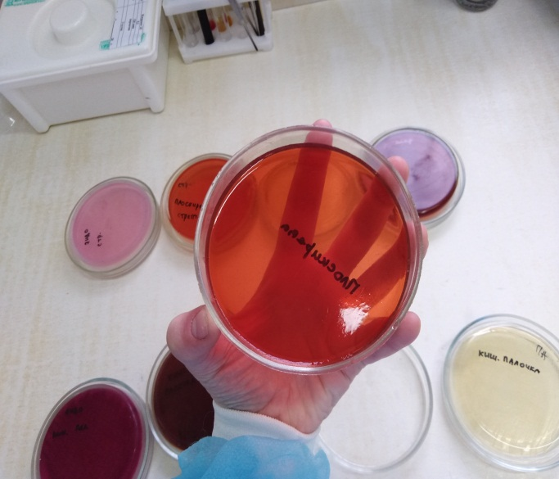
Рост бактерий на простом агаре Рост бактерий на среде Плоскерева

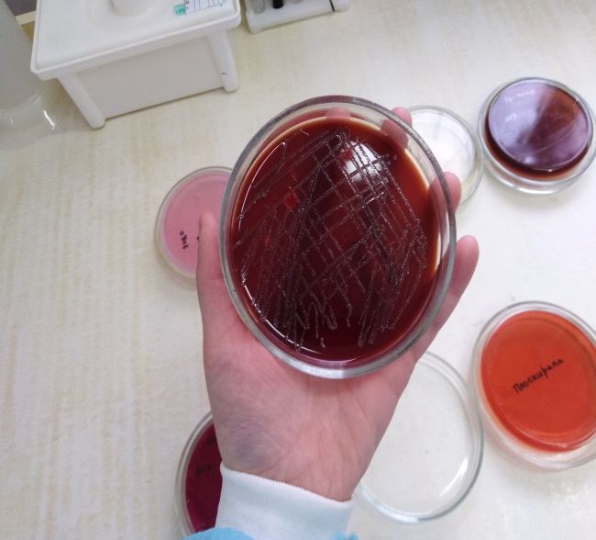
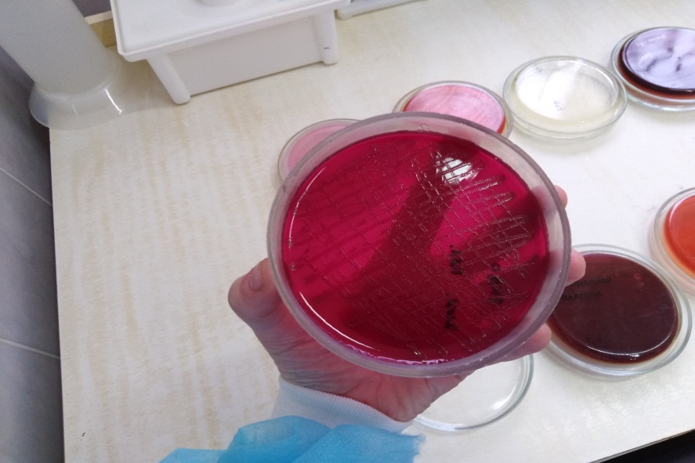
Рост бактерий на кровяном агаре Рост бактерий на дифференциально- диагностической среде (Эндо)

¹ Френкель К. «Основы учения о бактериях»
² Прозоркина Н. В, Рубашкина П. А. Основы микробиологии, вирусологии и иммунологии,2002
³ Актуальные вопросы эпидемиологии и инфекционных болезней/ Н. А. Семина-М: Медицина, 1999
⁴ Егоров Н. С. Практикум по микробиологии М 1976
⁵ .hhtp//www.bibliofond.ru/view. aspx?id=458689
⁶ Борисов Л. Б., Кузьмин- Соколов Б. Н., Фрейдлин И. С.. Руководство к лабораторным занятиям по медицинской микробиологии, вирусологии, иммунологии/ Под ред. Борисова Л. И.- М: Медицина,1993

